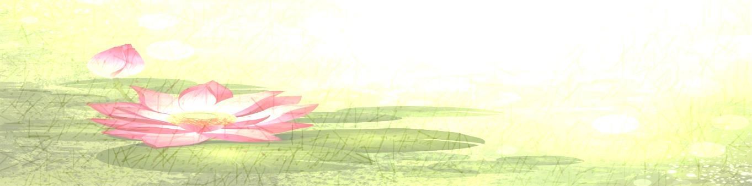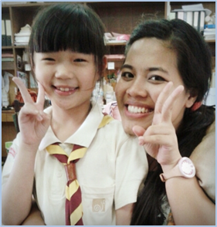

**บูรณาการ สานต่อความเข้าใจ เดินทางไปถึงจุดหมายอย่างชัดเจน**

ครูส้ม อรชนก ขาวอุบล หน่วยวิชาภูมิปัญญาภาษาไทย ชั้น ๓

กระบวนการเรียนและการทำงานในเทอมวิริยะ ปีการศึกษา ๒๕๕๖ กับปีการศึกษา ๒๕๕๗ มีเป้าหมายให้นักเรียน เข้าใจเรื่องของกุศลกรรม (กรรมดี) อกุศลกรรม (กรรมไม่ดี) และวิบากกรรม (ผลของการกระทำ) อย่างลึกซึ้งเพราะต้องการให้นักเรียนเข้าใจหลักเหตุและผล เหตุก็คือการกระทำหรือที่เรียกว่ากรรม ผลก็คือสิ่งที่เกิดหลังจากการกระทำหรือเรียกว่าวิบากกรรม เพื่อปลูกฝังให้นักเรียนลึกซึ้งในเรื่องดังกล่าวจนนำไปสู่การเลือกที่จะกระทำในสิ่งที่ดีทำสิ่งที่เป็นกุศลกรรมเพื่อให้เกิดวิบากกรรมที่ดีงามต่อตนเอง

เมื่อวางเป้าหมายในเรื่องที่เรียนเช่นนี้แล้ว กระบวนการที่จะนำพานักเรียนไปถึงนั้นแบ่งออกเป็นสองเส้นทาง เส้นทางที่หนึ่ง คือ การเรียนเชิงชั้นเรียนในหน่วยวิชาภูมิปัญญาภาษาไทยและเส้นทางที่สองคือการบ้านเชิงโครงงาน

|  |  |  |
| --- | --- | --- |
|  | **วิริยะ ๕๖** | **วิริยะ ๕๗** |
| **เชิงชั้นเรียน** | ศึกษาการกระทำของตัวละครจากวรรณคดีทศชาติชาดก คือ พระเนมิราช พระมโหสถ พระภูริทัต และศึกษาจากบุคคลตัวอย่างที่กระทำสิ่งที่เป็นกุศลกรรมและอกุศลกรรมที่เห็นได้ชัดในสังคมปัจจุบันซึ่งจะฝึกฝนเรื่องทักษะกระบวนการคิด วิเคราะห์ เนื้อเรื่องและตัวละครแล้วจึงถ่ายทอดออกมาในรูปแบบของการพูดแสดงความคิดเห็นและการเขียนความเรียงบรรยาย การสรุปใจความสำคัญ การย่อความ และการแต่งกลอนสี่ | ศึกษาการกระทำของตัวละครจากวรรณคดีทศชาติชาดก คือ พระเนมิราช พระมโหสถ พระภูริทัต และศึกษาจากบุคคลตัวอย่างที่กระทำสิ่งที่เป็นกุศลกรรมและอกุศลกรรมที่เห็นได้ชัดในสังคมปัจจุบันซึ่งจะฝึกฝนเรื่องทักษะกระบวนการคิด วิเคราะห์ เนื้อเรื่องและตัวละครแล้วจึงถ่ายทอดออกมาในรูปแบบของการพูดแสดงความคิดเห็นและการเขียนความเรียงบรรยาย การสรุปใจความสำคัญ การย่อความ และการแต่งกลอนหก |
| **การบ้านโครงงาน** | **-การบ้านโครงงานข้อที่ ๑** ให้นักเรียนเลือกอ่านหนังสือหนึ่งเล่มหลังจากนั้น นักเรียนต้องวิเคราะห์กรรมและวิบากกรรมของตัวละครหลักในเรื่อง  **-การบ้านโครงงานข้อที่ ๒** ให้นักเรียนค้นหาเหตุการณ์ที่ทำให้ตัวละครหลักในเรื่องเกิดจุดเปลี่ยนในชีวิต | **-การบ้านโครงงาน ข้อที่ ๑**ให้บันทึกการทำความดีและความเรียงบรรยายการทำความดีของฉัน  **-การบ้านโครงงาน ข้อที่ ๒** ทบทวนการทำอกุศลกรรมที่เคยทำและการแก้ไขกรรมและนำข้อมูลในตารางมาเขียนความเรียงบรรยาย |
| **โครงงานสร้างสรรค์ต่อยอด** | -ให้นักเรียนสร้างสรรค์เรื่องราวต่อจากเรื่องที่อ่านตามจินตนาการของตนเองอย่างมีเหตุผล ออกมาเป็นความเรียงร้อยแก้วและกลอนสี่ | -ตามติดชีวิตพี่แม่บ้านของช่วงชั้นที่ ๑ เพื่อสังเกตการณ์ทำงานของแม่บ้านในแต่ละวัน  -นักเรียนทบทวนอกุศลกรรมที่เคยทำต่อพี่แม่บ้าน  -นักเรียนช่วยกันคิดว่าจะทำกุศลกรรมเพื่อช่วยเหลือแม่บ้านอย่างไร และจะนำเครื่องทุ่นแรงจากเรื่องของแรงและการเคลื่อนที่ที่สร้างในวิชามานุษฯ กับโลกมาใช้เพื่อทำกุศลกรรมอย่างไร  http://cdn01.wallconvert.com/_media/wallpapers_1920x1080/1/1/lotus-flowers-8725.jpg-นำข้อมูลเรื่องกุศลกรรม อกุศลกรรม วิบากกรรมจากวิชาภูมิปัญญาภาษาไทยและการสร้างเครื่องทุ่นแรงแบ่งเบาแม่บ้านจากวิชามานุษฯ กับโลกแต่งเป็น**นิทานเรื่องเล่า เครื่องแบ่งเบาพี่แม่บ้าน** |
|  |  |  |

เมื่อเปรียบเทียบกระบวนการทำการบ้านเชิงโครงงาน ของทั้งสองปีการศึกษา พบว่าในปีการศึกษา ๒๕๕๗ มีการบูรณาการเนื้อหาของหน่วยวิชาภูมิปัญญาภาษาไทยกับหน่วยวิชามานุษฯ กับโลกอย่างเชื่อมโยง ซึ่งส่งผลให้การทำชิ้นงานสร้างสรรค์ **นิทานเรื่องเล่า เครื่องแบ่งเบาพี่แม่บ้าน**นั้น นักเรียนมีฐานข้อมูลที่จะนำมาเขียนเรื่องได้อย่างราบลื่นนักเรียนบางคนนำเรื่องราวที่เคยเกิดขึ้นจริงมาแต่งเป็นนิทาน หรือนักเรียนนำชื่อเพื่อน ชื่อตนเองมาสร้างเป็นตัวละครจึงเห็นได้ว่านิทานนั้นมาจากฐานข้อมูลที่นักเรียนแต่ละคนมีอยู่จริง

และเนื่องจากมีการพัฒนารูปแบบของสมุดโครงงานประจำภาคเพื่อให้ง่ายต่อระบบการเก็บการบ้านโครงงานและการทำงานในช่วงโครงงาน ทำให้นักเรียนมองเห็นถึงลำดับการทำโครงงานที่ต่อเนื่องและชัดเจนส่งผลให้นักเรียนสร้างสรรค์นิทานออกมา เนื้อหาต่อเนื่องและเชื่อมโยงเรื่องราวระหว่างอกุศลกรรมกับเครื่องทุ่นแรงได้อย่างน่าสนใจ

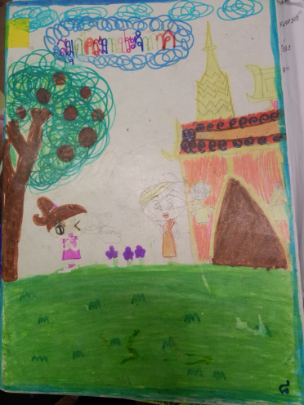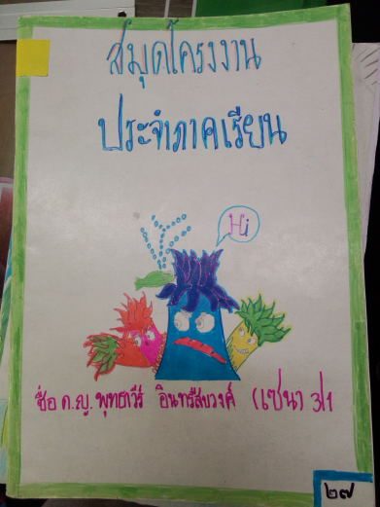

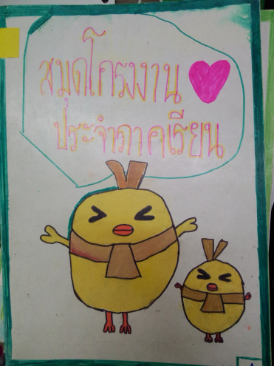

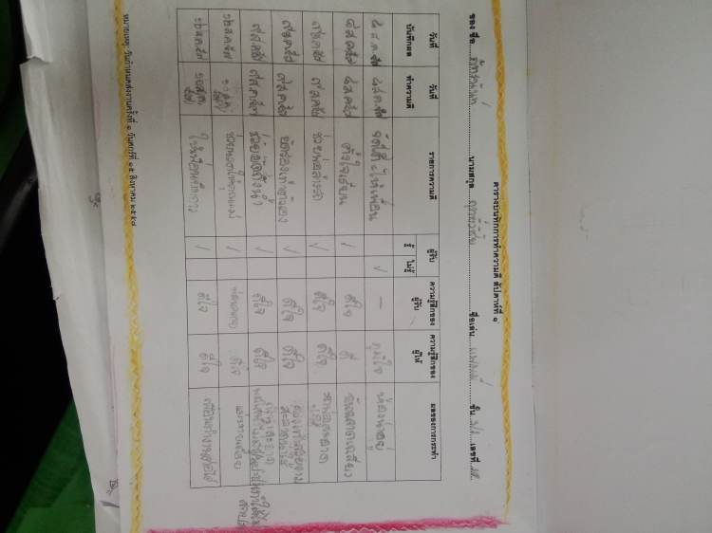

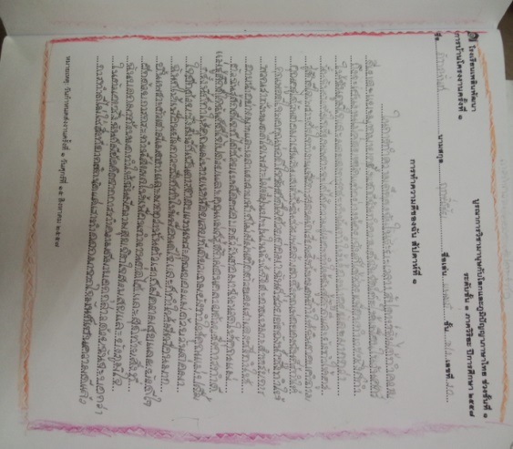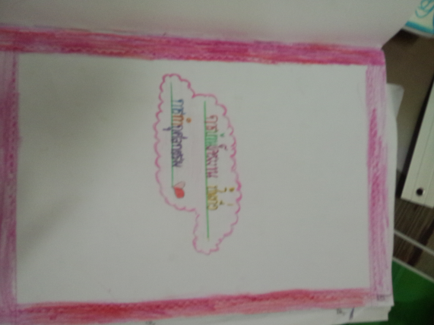



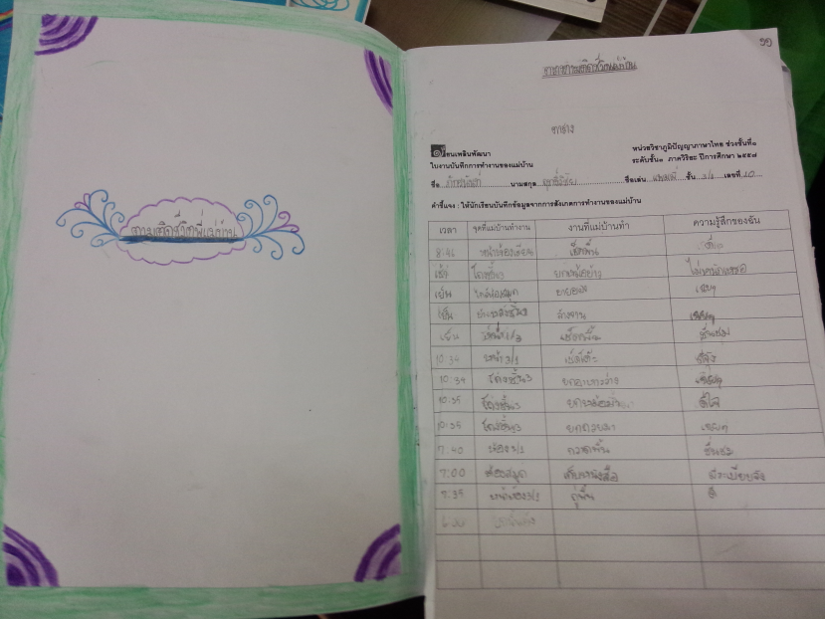

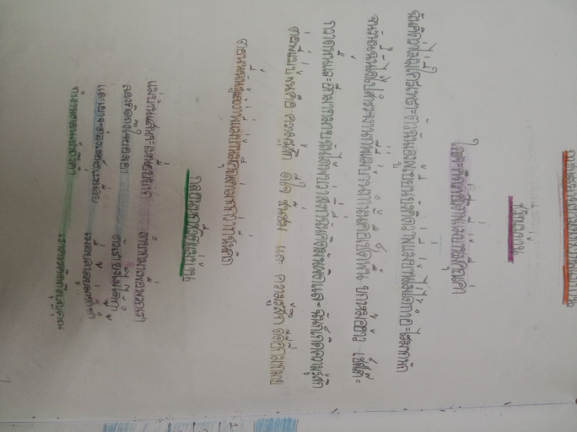

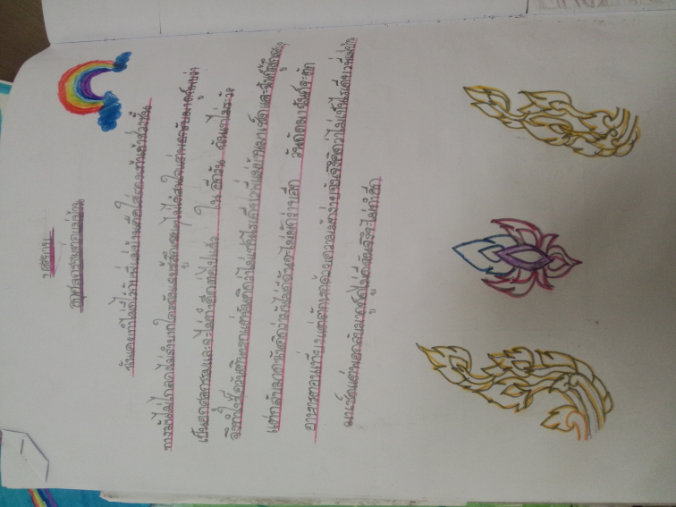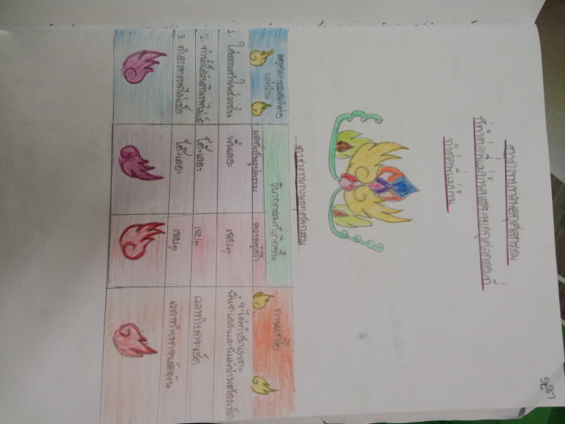

เพราะฉะนั้นการเชื่อมโยงเนื้อหาระหว่างภูมิปัญญาภาษาไทยกับมานุษ ฯ กับโลก และการลำดับเนื้อหาวิชาที่ชัดเจน ต่อเนื่อง เพื่อให้นักเรียนมีข้อมูลเป็นฐานในการทำชิ้นงานสร้างสรรค์ต่อยอดตั้งแต่ต้นจนปลายภาคการศึกษาจึงส่งผลดีต่อนักเรียนในแง่ของเนื้อหาที่ทำงานออกมาได้อย่างสร้างสรรค์น่าสนใจ มีการลำดับเนื้อหาที่ร้อยเรียงไม่สับสน และนักเรียนเข้าใจถึงที่มาที่ไปของชิ้นงานตั้งแต่ต้นจนจบอย่างชัดเจน

